Целью программы научных исследований МАИ является создание информационного портала «ЦифроМед» – цифровой медицины, который бы обеспечивал пользователей оперативной информацией и предоставлял доступ к интересующим релевантным данным.
Информационная архитектура (ИА) проектировуется до создания GUI – пользовательского интерфейса, поскольку сам интерфейс лишь обеспечивает взаимодействие между пользователем и системой (человеком и информацией). На основе полученной информации пользователь портала может принимать решения. Сама же информация может быть:
- Неполной – ее не хватает для удовлетворения информационных запросов пользователя;
- Некорректной – она не соответствует действительности;
- Избыточной – ее слишком много и/или она слишком сложна для восприятия пользователем;
- Релевантной – ее достаточно, она корректна, проста для восприятия и полезна для пользователя.
Результатом проектирования ИА является архитектура, позволяющая пользователю максимально эффективно находить полезную для себя информацию. Проблема поиска релевантной информации для принятия решений особенно остра, когда речь идет о коммерческих проектах, то есть, когда от этого напрямую зависит прибыль организации. Однако, эта проблема еще острее встает перед нами, когда речь идет о здоровье и человеческой жизни.
Ричард Сол Вурмен дает такое определение информационной архитектуры [1]: ИА – это структура или карта информации, позволяюшая пользователям найти свой путь к интересующим их знаниям.
Питер Морвиль и Луи Розенфельд в классической работе по ИА «Информационная архитектура в Интернете» приводит другое определение [2]: ИА – это структурное проектирование информационного пространства, способствующее выполнению задач и интуитивному доступу к содержимому.
В данной работе, под информационной архитектурой будем понимать схему организации информации на портале «ЦифроМед».
Измеряемые показатели качества ИА должны быть вполне конкретными [3]:
- Качество найденной информации (KPI: качественный показатель соответствия информации ожиданиям пользователя, от 1 до 10);
- Скорость нахождения информации (KPI: кол-во шагов для нахождения информации или затраченное время).

Информационная архитектура портала «ЦифроМед»
При проектировании ИА мы будем основываться на интересах двух активных экторов: 1) основного пользователя в интересах которого и создается информационная система «ЦифроМед» и 2) врача как сотрудника медицинского учреждения контролирующего состояние здоровья своего пациента. Для каждого из указанных экторов организуется особый доступ к нужной информации.
Так, пользователь системы и лечащий врач роли СМУ будут вовлечены в следующие процессы и процедуры с использованием механизмов информационного портала, приведенные в табл. 1:
Таблица 1. Перечень процессов и процедур в портале «ЦифроМед»
Пользователь | Лечащий врач
Авторизация в системе | Авторизация в системе
Проверка показателей с НУМ | Просмотр паспорта здоровья пользователя
Просмотр паспорта здоровья | Анализ статистики показаний с НУМ
Просмотр ЭМК | Проведение консультации
Анализ статистики показаний | Проведение обследования
Консультация со специалистами | Заполнение ЭМК
Вызов медицинской службы | Проведение online-семинара/вебинара
Запись на обследование | Учет пользователей
Посещение online-семинаров/вебинаров
Поиск информации установленному врачом диагнозу

Важность данных процессов и процедур ранжируется экспертами.
На основе перечисленных процессов и процедур могут быть сформированы основные сущности портала для указанных ранее экторов.

Таблица 2. Основные сущности портала «ЦифроМед» для экторов
Пользователь | Лечащий врач
Кнопка экстренного оповещения СМУ и служб медицинской помощи | Профили пользователей – все его данные, а также оповещения о новых показателях и экстренных вызовах
Профиль лечащего врача пользователя (содержит контактные данные и пр.), а также форма записи на обследование | Личный кабинет – информация о специалисте, статьи, организация семинаров, график записи пользователей, история правок по ЭМК, связан с механизмом авторизации
Личный кабинет (профиль пользователя с диагнозом) – показатели НУМ, статистика показаний, паспорт здоровья, ЭМК, план лечения, связан с механизмом авторизации | Поиск по сайту
Механизм консультации | Информационная часть портала
Поиск по сайту
Информационная часть портала – персонализируется с учетом диагноза показателей состояния здоровья пользователя

Основываясь на перечисленных выше сущностях портала «ЦифроМед» для пользователя и лечащего врача, проранжированных в порядке важности экспертами, а также, исходя из опубликованной в работах [2-4] методологии, разработана ИА портала цифровой медицины, представленная на рис. 1 (для пользователя) и рис. 2 (для лечащего врача).
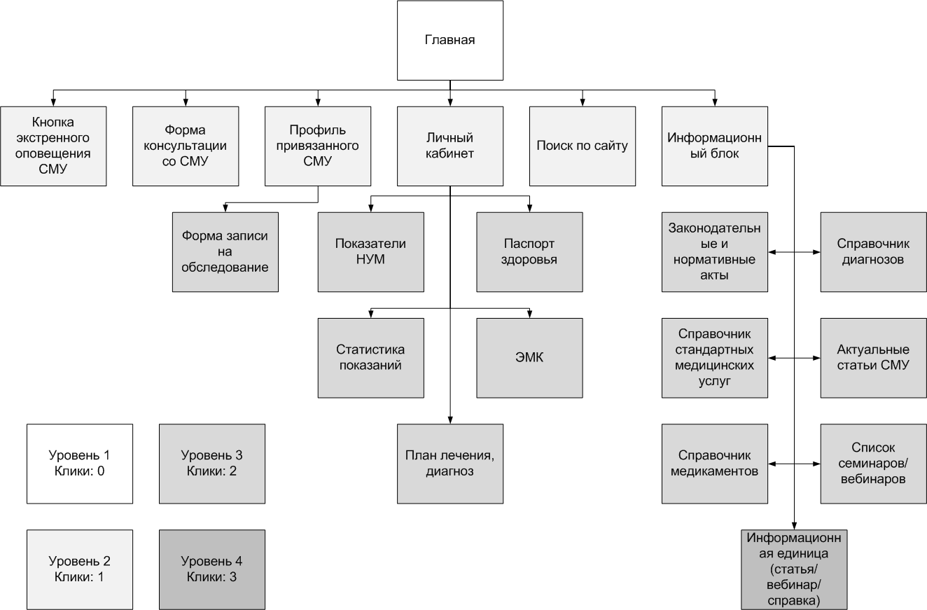
Рис. 1. Информационная архитектура портала ЦМ для пользователя
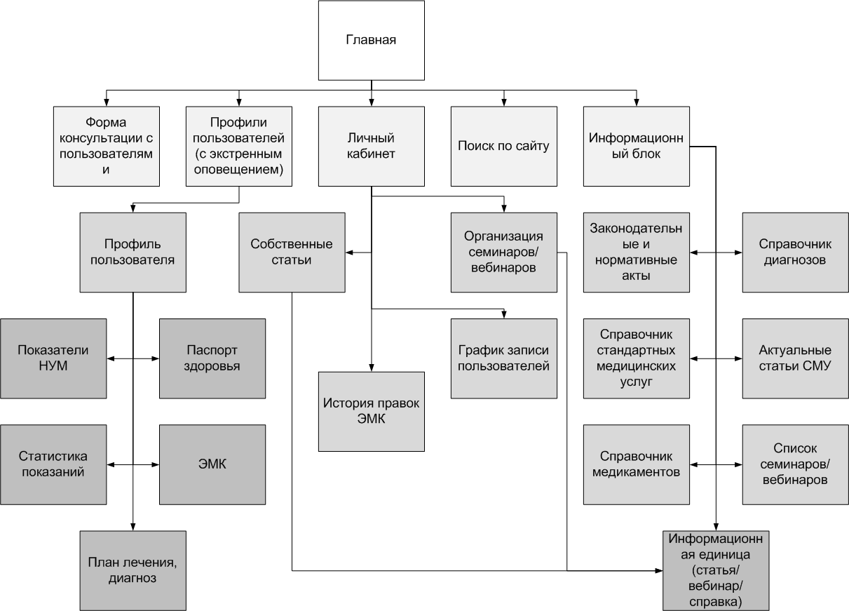
Рис. 2. Информационная архитектура портала ЦМ для лечащего врача
Библиография
1. Wurman, Richard Saul. Information Architects. — 1st. — Graphis Inc., 1997
2. Rosenfeld, Louis, Morville, Peter. Information architecture for the World Wide Web. — 3rd. — O'Reilly & Associates, 2006. — 528 p.
3. Олег Воронько. Проектируем информационную архитектуру. Часть 1 и 2. (URL: http://habrahabr.ru/company/astoundcommerce/blog/239849/, http://habrahabr.ru/company/astoundcommerce/blog/241748/). Дата обращения 06.05.2015
4. Jesse James Garrett. A visual vocabulary for describing information architecture and interaction design (http://www.jjg.net/ia/visvocab/). Дата обращения 07.05.2015

